Министерство науки и высшего образования Российской Федерации Федеральное государственное автономное учреждение высшего образования «Пермский национальный исследовательский политехнический университет»

ПНИПУ

**Лабораторная работа  
“Сумма ряда”**

Выполнил:   
студент группы РИС-23-1б   
Сингур Иван Сергеевич

Проверила:   
доцент кафедры ИТАС   
О.А. Полякова

Пермь, 2024 г.

**«Приближенно вычислить значение функции двумя способами: »**

**Условие:**

1) Через сумму функционального ряда с помощью рекурсивной функции. Аргументы функции – n и x, где n – количество членов ряда, x – переменная.

2) Через прямое вычисление значения функции. Аргумент функции - переменная x.

Сравнить полученные результаты

**Функция:**

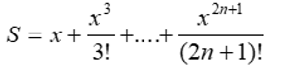

**Анализ задачи:**

1. В первом способе зададим простую рекурсию, которая будет находить каждый последующий член ряда, она будет выглядеть так: return sum(x,N-1)+func(x,N), где func(x,N) будет = return pow(x, 2 * N + 1) / (fact(2 * N + 1)); если N!=0
2. Во втором способе с помощью обычного цикла фор так же будем вычислять следующий элемент ряда. Он выглядит следующим образом: for (int k = 0; k <= N; k++) {

sum = sum + p;

p = p * (x * x) / ((2 * k + 2) * (2 * k + 3));

**Блок-схема:**

**Рекурсия:**

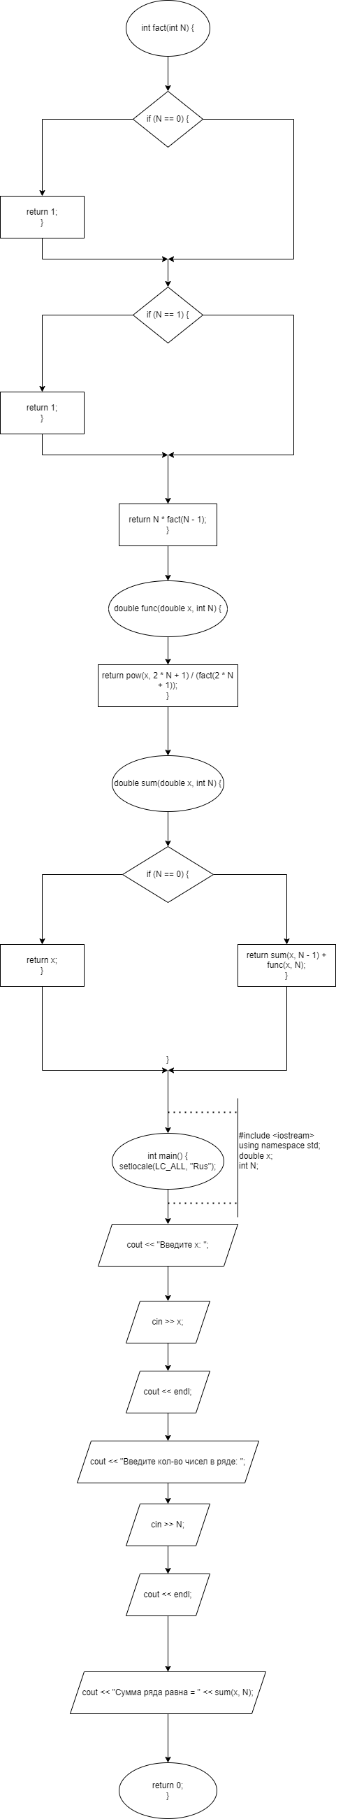

**Цикл:**

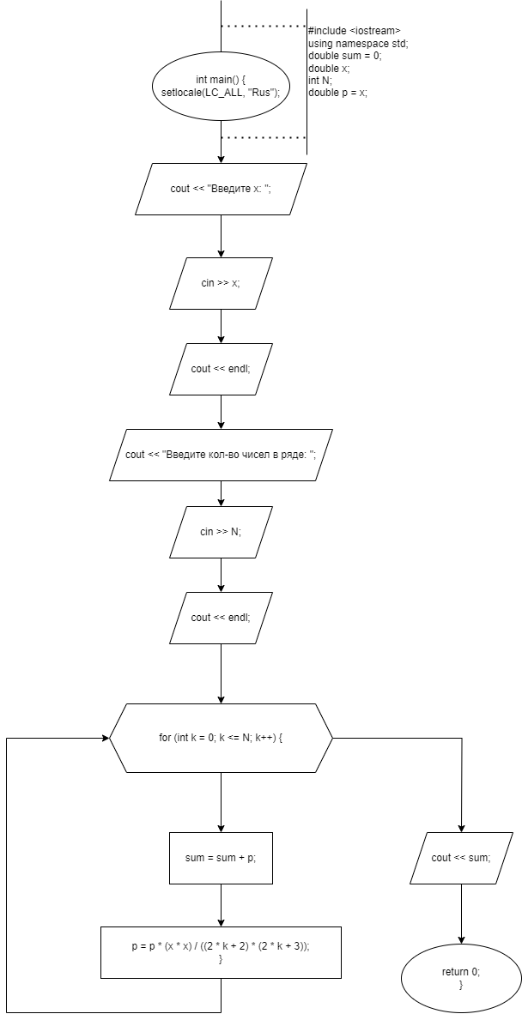

**Код на языке C++:**

**Рекурсия:**

#include <iostream>

using namespace std;

int fact(int N) {

if (N == 0) {

return 1;

}

if (N == 1) {

return 1;

}

return N * fact(N - 1);

}

double func(double x, int N) {

return pow(x, 2 * N + 1) / (fact(2 * N + 1));

}

double sum(double x, int N) {

if (N == 0) {

return x;

}

else {

return sum(x, N - 1) + func(x, N);

}

}

int main()

{

setlocale(LC_ALL, "Rus");

double x;

int N;

cout << "Введите x: ";

cin >> x;

cout << endl;

cout << "Введите кол-во чисел в ряде: ";

cin >> N;

cout << endl;

cout << "Сумма ряда равна = " << sum(x, N);

return 0;

}

**Цикл:**

#include <iostream>

using namespace std;

int main() {

setlocale(LC_ALL, "Rus");

double sum = 0;

double x;

int N;

cout << "Введите x: ";

cin >> x;

cout << endl;

cout << "Введите кол-во чисел в ряде: ";

cin >> N;

cout << endl;

double p = x;

for (int k = 0; k <= N; k++) {

sum = sum + p;

p = p * (x * x) / ((2 * k + 2) * (2 * k + 3));

}

cout << sum;

return 0;

}

**Работа программы:**

**Рекурсия:**

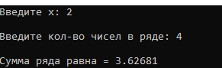

**Цикл:**

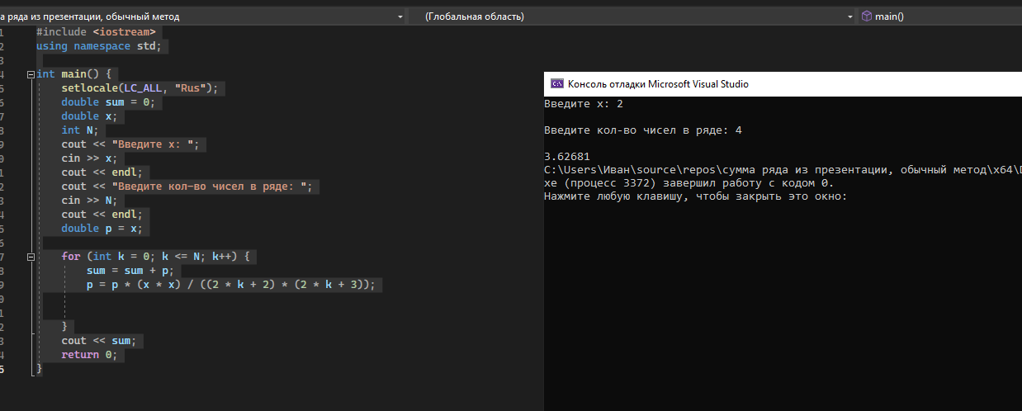

**Cкрины из гита:**

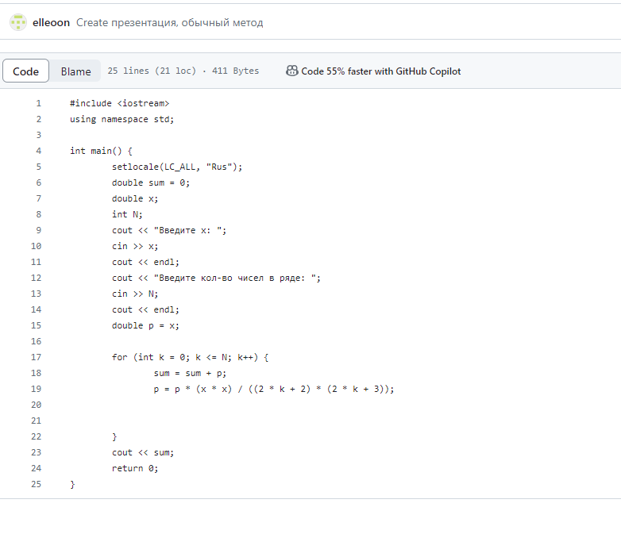

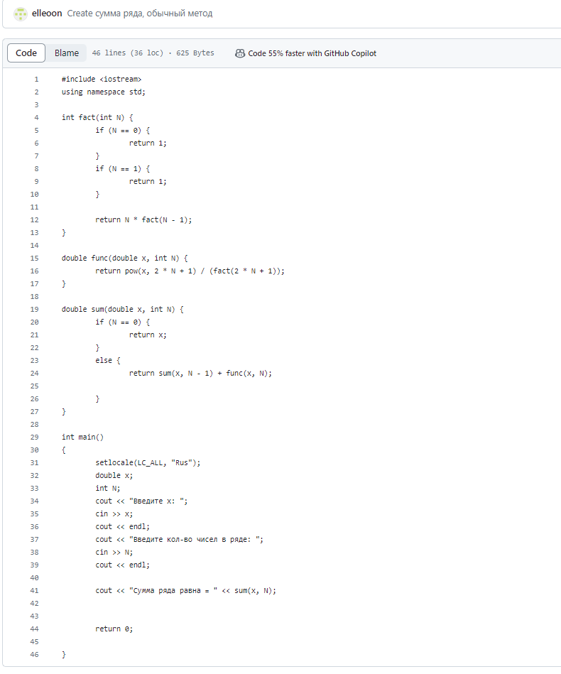

**Ссылка на гит:**

<https://github.com/elleoon/pnipu1>

**Вывод:** Задача была выполнена. Всё получилось. Обе программы выдали одни и те же результаты